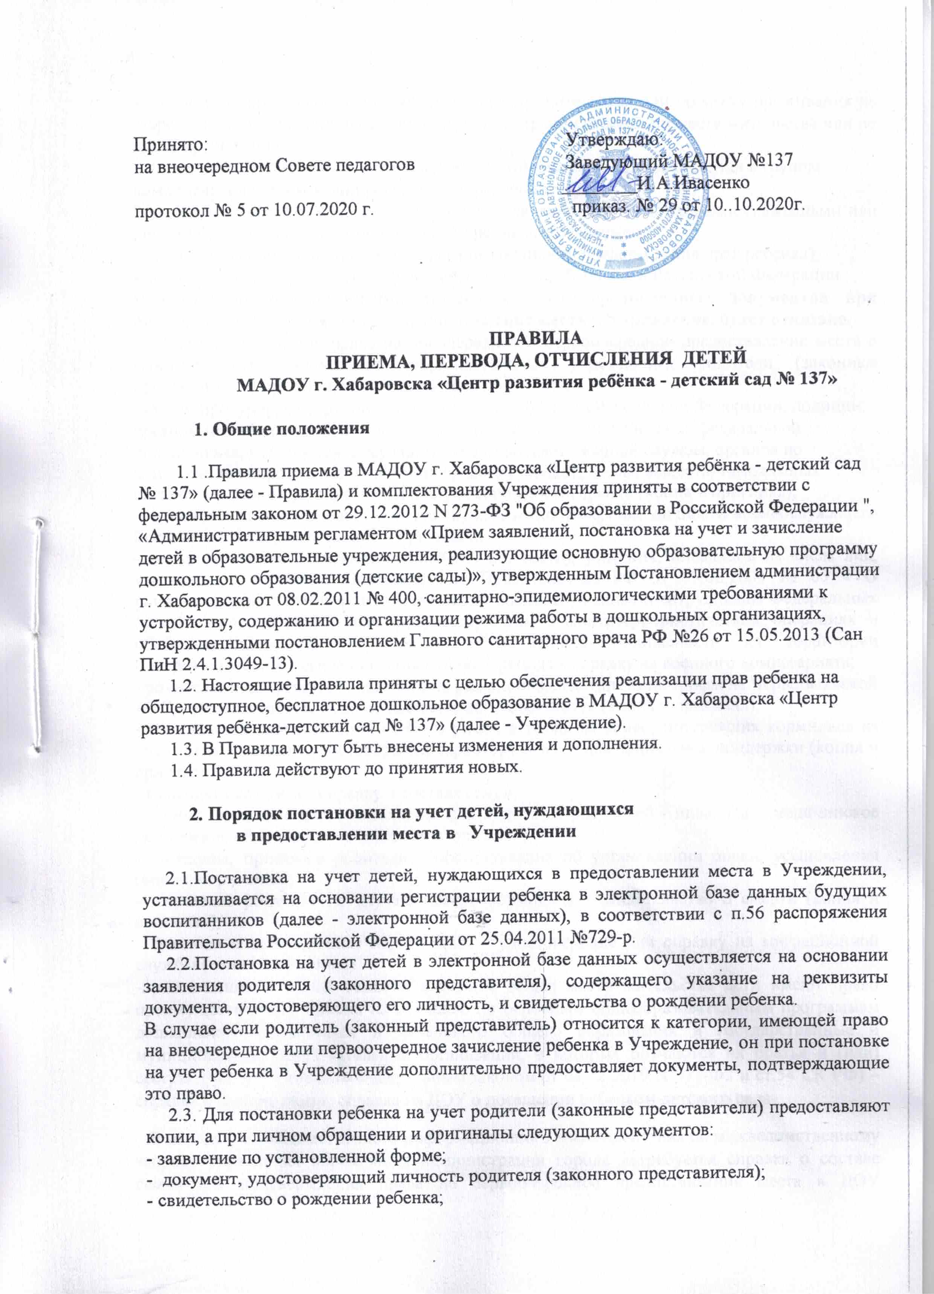

- свидетельство о регистрации ребенка по месту жительства или по мес­ту проживания на закрепленной территории или документ, о регистрации ре­бенка по месту жительства или по месту пребывания;

- заключение медико-психолого-педагогической комиссии (для зачисле­ния в группы компенсирующей и комбинированной направленности).

Родителям (законным представителям) детей, являющихся иностранны­ми гражданами или лицами без гражданства, дополнительно предъявляют документ:

- подтверждающий родство заявителя (или законность представления прав ребенка);

- документ, подтверждающий право заявителя на пребывание в Россий­ской Федерации.

**В случае не предоставления любого из вышеперечисленных докумен­тов при постановке ребенка на учет на предоставление места в Учре­ждение, будет отказано.**

Для подтверждения права на внеочередное и первоочередное предостав­ление места в муниципальных дошкольных образовательных учреждениях родители (законные представители) предоставляют следующие документы:

- судьи, прокуроры, сотрудники следственного комитета Российской Федерации, полиции, органов внутренних дел, органов уголовно-исполнительной системы, федеральной противопожарной службы Государ­ственной противопожарной службы, органов по контролю за оборотом нар­котических средств и психотропных веществ, таможенных органов - справку с места службы и служебное удостоверение (копия и оригинал);

- военнослужащие - справку с места службы и удостоверение личности военнослужащего Российской Федерации (копия и оригинал);

- семьи, имеющие погибших (пропавших без вести), умерших, инвалидов из числа лиц, указанных в пункте 1 Постановления Правительства РФ от 09.02.2004 № 65 « О дополнительных гарантиях и компенсациях во­еннослужащим и сотрудникам Федеральных органов исполнительной власти, участвующим в контртеррористических операциях и обеспечивающим пра­вопорядок и общественную безопасность на территории Северокавказского региона Российской Федерации» - справку из военного комиссариата;

- родители, подвергшиеся воздействию радиации вследствие катастрофы на Чернобыльской АЭС, - удостоверение, подтверждающее льготный статус (копия и оригинал);

- граждане из подразделений особого риска, а также из семей, потеряв­ших кормильца из числа этих граждан - удостоверение, гарантирующее меры социальной поддержки (копия и оригинал);

- многодетные семьи - справку о составе семьи;

- семьи, имеющие детей-инвалидов, или одного из родителей - инвалида – медицинское заключение об инвалидности (копия и оригинал);

- опекуны, приемные родители - постановление об установлении опеки, усыновления (копия и оригинал);

- одинокие родители по случаю потери кормильца - свидетельство о смерти (копия и оригинал);

- беженцы и вынужденные переселенцы - удостоверение или справку из миграционной службы (копия и оригинал).

-проживающие в одной семье и имеющие общее место жительства дети имеют право преимущественного приема на обучение по основным общеобразовательным программам дошкольного образования и начального общего образования в государственные и муниципальные образовательные организации, в которых обучаются их братья и (или) сестры. (часть 3.1 введена Федеральным [законом](http://www.consultant.ru/document/cons_doc_LAW_339076/b004fed0b70d0f223e4a81f8ad6cd92af90a7e3b/#dst100015) от 02.12.2019 N 411-ФЗ и ст.54 СК РФ) – справка о составе семьи, справка из ДОУ о посещении ребенком детского сада

В порядке межведомственного информационного взаимодействия по межведомственному запросу управления образования администрации города истребуется справка о составе семьи для подтверждения права на первооче­редное предоставление места в ДОУ многодетной семье. Заявитель вправе представить указанный документ по собственной инициативе».

2.4.Необходимым условием постановки на учет является согласие граждани­на на обработку персональных данных в целях предоставления вышеуказан­ной услуги в соответствии с требованиями Федерального закона от 27.07.2006 № 152-ФЗ «О персональных данных».

2.5.Постановка на учет детей в электронной базе данных осуществляется по выбору родителя (законного представителя) одним из следующих способов:

2.5.1. В виде почтового отправления.

2.5.2. По электронной почте.

2.5.3.Через федеральную государственную информационную систему «Еди­ный портал государственных и муниципальных услуг Российской Федера­ции» [gosuslugi.ru](http://gosuslugi.ru).

2.5.4. Через региональный Портал государственных и муниципальных услуг Хабаровского края [pgu.khv.gov.ru](http://pgu.khv.gov.ru).

2.5.5. Через электронную услугу Хабаровского края [uslugi.khv.gov.ru](http://uslugi.khv.gov.ru).

2.5.6. Через многофункциональный центр предоставления государственных и муниципальных услуг Хабаровского края.

2.6. По письменному заявлению родителя (законного представителя), Учре­ждение выдает ему письменное уведомление о постановке на учет ребенка в электронной базе данных с указанием номера очереди.

Письменное уведомление направляется родителю не позднее чем через 10 рабочих дней с момента обращения родителя (законного представителя) в Учреждение  **3. Порядок приема (зачисления) детей в Учреждение**

3.1. Прием детей в Учреждение осуществляется в возрасте от 2 лет до 7 лет.

Возраст приема детей в Учреждение определяется его Уставом в соот­ветствии с типом и видом Учреждения, в зависимости от наличия в Учреж­дении необходимых условий образовательного процесса.

3.2. Зачисление в Учреждение осуществляется **на основании следующих до­кументов:**

**- направления (путевки) управления образования администрации города;**

**- личного заявления родителя (законного представителя);**

**- оригинала документа, удостоверяющего личность родителя (законного представителя);**

**-оригинала свидетельства о рождении ребенка или документа, подтвер­ждающего родство заявителя (или законного представителя прав ребенка);**

**- свидетельства о регистрации ребенка по месту жительства или по месту проживания на закрепленной территории или документа о регистрации ре­бенка по месту жительства или по месту пребывания;**

**- медицинского заключения о состоянии здоровья ребенка;**

**- заключения ПМПК для зачисления в группы компенсирующей направленности/комбинированные**

Родители (законные представители) детей, являющиеся иностранными гражданами или лицами без гражданства, дополнительно предъявляют:

- документ, подтверждающий родство заявителя (или законность представле­ния прав ребенка);

- документ, подтверждающий право заявителя на пребывание в Российской Федерации.

Родители (законные представители) детей с ограниченными возможно­стями здоровья дополнительно предъявляют:

- письменное согласие родителя (законного представителя);

- рекомендации психолого-медико-педагогической комиссии.

**В случае не предоставления любого из вышеперечисленных докумен­тов в приеме (зачислении) ребенка в Учреждение будет отказано.**

3.3.Дети с ограниченными возможностями здоровья, дети-инвалиды прини­маются в Учреждение только с согласия родителей (законных представите­лей) на основании заключения психолого-медико-педагогической комиссии.

3.4. **Вне очереди в Учреждение принимаются**:

а) дети прокуроров, в соответствии с Федеральным законом от 17.01.1992 № 2202-1 «О прокуратуре Российской Федерации»;

б) дети сотрудников следственного комитета в соответствии с Федераль­ным законом от 29.12.2010 № 403-ФЗ «О следственном комитете Российской Федерации»;

в) дети судей в соответствии с Законом Российской Федерации от 26.02.1992 № 3132-1 «О статусе судей в Российской Федерации»;

г) дети граждан Российской Федерации, подвергшихся воздействию ра­диации вследствие катастрофы на Чернобыльской АЭС, в соответствии с За­коном Российской Федерации от 15.05.1991 № 1244-1 «О социальной защите граждан, подвергшихся воздействию радиации вследствие катастрофы на Чернобыльской АЭС»;

д) дети погибших (пропавших без вести), умерших, ставших инвалидами сотрудников и военнослужащих из числа лиц, указанных в пункте 1 Поста­новления Правительства РФ от 09.02.2004 № 65 « О дополнительных га­рантиях и компенсациях военнослужащим и сотрудникам Федеральных ор­ганов исполнительной власти, участвующим в контртеррористических опе­рациях и обеспечивающим правопорядок и общественную безопасность на территории Северо-Кавказкого региона Российской Федерации»;

е) дети других категорий граждан, имеющих право предоставление мест в Учреждении во внеочередном порядке в соответствии с федеральными нормативными правовыми актами и нормативными актами субъекта федера­ции.

ё) проживающие в одной семье и имеющие общее место жительства дети имеют право преимущественного приема на обучение по основным общеобразовательным программам дошкольного образования и начального общего образования в государственные и муниципальные образовательные организации, в которых обучаются их братья и (или) сестры. (часть 3.1 введена Федеральным [законом](http://www.consultant.ru/document/cons_doc_LAW_339076/b004fed0b70d0f223e4a81f8ad6cd92af90a7e3b/#dst100015) от 02.12.2019 N 411-ФЗ и ст.54 СК РФ)

В случае отсутствия свободных мест в Учреждении на день поступле­ния заявления от родителя (законного представителя) ребенка, имеющего право на зачисление в Учреждение во внеочередном порядке, места предос­тавляются по мере их появления. Свободными являются места в группах, не укомплектованных в соответствии с предельной наполняемостью, установ­ленной действующим законодательством.

3.5. В Учреждение в первую очередь принимаются дети следующих катего­рий граждан:

а) дети из многодетных семей (семей, имеющих в своем составе 3-х и более детей в возрасте до 18 лет, в том числе усыновленных и приемных), в соот­ветствии с Постановлением администрации г.Хабаровска от10.06.2009 №2001 «Об утверждении положения о порядке комплектования детьми МДОУ г.Хабаровска, реализующих основную общеобразовательную программу дошкольного образования;

б) дети военнослужащих по месту жительства их семей (кроме указанных в п.п. «д» п.3.5 настоящих Правил) в соответствии с Федеральным законом от 27.05.1998 № 76-ФЗ « О статусе военнослужащих»;

в) дети инвалиды и дети, один из родителей (законных представителей) кото­рых является инвалидом, в соответствии с Указом Президента Российской Федерации от 02.10.1992 № 1157 «О дополнительных мерах государственной поддержки инвалидов»;

г) дети сотрудников полиции, дети сотрудников полиции, погибших (умерших) вследствие увечья или иного повреждения здоровья, полученных в связи с выполнением служебных обязанностей, дети сотрудников полиции, умерших вследствие заболевания, полученного в период прохождения служ­бы в полиции, дети гражданина Российской Федерации, уволенного со службы в полиции вследствие увечья или иного повреждения здоровья, по­лученных в связи со службой в полиции, дети граждан Российской Федера­ции, умерших в течение одного года после увольнения со службы в полиции вследствие увечья или иного повреждения здоровья, полученных в связи с выполнением служебных обязанностей, либо вследствие заболевания, полу­ченного в период прохождения службы в полиции, исключивших возмож­ность дальнейшего прохождения службы в полиции, детям, находящимся (находившимся) на иждивении сотрудников полиции, граждан Российской Федерации, категорий, перечисленных в настоящем пункте, в соответствии с Федеральным законом от 07.02.2011 № 3-ФЗ «О полиции»;

д) детям сотрудников органов по контролю за оборотом наркотических средств и психотропных веществ и таможенных органах РФ по месту жи­тельства, при соответствующей компенсации за счет средств ФСКН России, в первоочередном порядке, в соответствии с ФЗ №283 от 30.12.2012 г. « О со­циальных гарантиях сотрудникам некоторых Федеральных органов исполни­тельной власти и внесении изменений в отдельные законодательные акты РФ»;

е) детям сотрудников органов уголовно - исполнительной системы, в перво­очередном порядке, в соответствии с ФЗ №283 от 30.12.2012 г. «О социаль­ных гарантиях сотрудникам некоторых Федеральных органов исполнитель­ной власти и внесении изменений в отдельные законодательные акты РФ»;

ж) детям сотрудников федеральной противопожарной службе Государствен­ной противопожарной службы, в первоочередном порядке, в соответствии с ФЗ №283 от 30.12.2012 г. «О социальных гарантиях сотрудникам некоторых Федеральных органов исполнительной власти и внесении изменений в от­дельные законодательные акты РФ»;

з) дети из приемных семей;

и) дети других категорий граждан, имеющих право на предоставление места в Учреждении в первоочередном порядке в соответствии с федеральными нормативными правовыми актами и нормативными правовыми актами субъ­екта Российской Федерации.

к) проживающие в одной семье и имеющие общее место жительства дети имеют право преимущественного приема на обучение по основным общеобразовательным программам дошкольного образования и начального общего образования в государственные и муниципальные образовательные организации, в которых обучаются их братья и (или) сестры (часть 3.1 введена Федеральным [законом](http://www.consultant.ru/document/cons_doc_LAW_339076/b004fed0b70d0f223e4a81f8ad6cd92af90a7e3b/#dst100015) от 02.12.2019 N 411-ФЗ и ст.54 СК РФ)

**В случае отсутствия свободных мест в Учреждении на день поступле­ния заявления от родителя (законного представителя) ребенка, имеюще­го право на зачисление в Учреждение в первоочередном порядке, места предоставляются по мере их появления. Свободными являются места в группах, не укомплектованных в соответствии с предельной наполняе­мостью, установленной действующим законодательством.**

3.6.В случае, если родитель (законный представитель) относится к катего­рии, имеющей право на внеочередное или первоочередное зачисление ребен­ка в Учреждение, он дополнительно к заявлению и документам, необходи­мым в соответствии с общими требованиями к зачислению детей в Учрежде­ние, предоставляет руководителю Учреждения (или уполномоченному им лицу) подлинники документов, подтверждающих это право (подлинник и ко­пия).

3.6.1.Руководитель Учреждения (или уполномоченное им лицо) сличает под­линники представленных документов с их копиями, проверяет полноту и достоверность представленных документов и возвращает после проверки подлинники лицу, представившему документы.

3.6.2.В случаях недостоверности сведений, содержащихся в представленных документах или отсутствия у заявителя права на первоочередное или внеоче­редное получение места в Учреждении ребенку предоставляется место на общих основаниях.

3.7. Прием в Учреждение оформляется приказом руководителя Учреждения.

3.8.Взаимоотношения между Учреждением и родителями (законными пред­ставителями) регулируются договором, включающим в себя взаимные права, обязанности и ответственность сторон, возникающие в процессе воспитания, обучения, развития, присмотра, ухода и оздоровления детей, длительность пребывания ребенка в Учреждении, а также расчет размера платы, взимаемой с родителей (законных представителей) за содержание ребенка в дошкольном образовательном учреждении.

В случае отказа стороны добровольно выполнить свои обязанности по до­говору, другая сторона вправе потребовать выполнить условия договора в судебном порядке.

3.9.Договор заключается в 3-х экземплярах с выдачей 1-го экземпляра дого­вора родителю (законному представителю). Родительский договор не может противоречить Уставу Учреждения и настоящим Правилам.

3.10.При приёме детей Учреждение обязано ознакомить родителей (закон­ных представителей) со следующими документами:

а) Уставом;

б) свидетельством о государственной регистрации юридического лица;

в) лицензией на право ведения образовательной деятельности;

г) основными образовательными программами, реализуемыми Учреждени­ем;

д) иными локальными актами, регулирующими деятельность Учреждения и затрагивающими права и законные интересы детей и родителей (законных представителей).

3.11.Родителям может быть отказано в зачислении ребенка в Учреждение при отсутствии свободных мест в Учреждении. Отсутствие свободных мест определяется как укомплектованность групп в соответствии с предельной наполняемостью, установленной в соответствии с требованиями действую­щего законодательства.

**4. Порядок комплектования Учреждения**

4.1. Комплектование Учреждения на новый учебный год производится в сроки с 1 июля по 30 сентября ежегодно, в остальное время проводится до­укомплектование Учреждения в соответствии с установленными нормати­вами.

Родители (законные представители), дети которых имеют право в соответ­ствии с электронной базой данных на зачисление в Учреждение, уведомля­ются об этом руководителем Учреждения. Форма уведомления может быть устная, письменная (в том числе электронная).

4.2. Количество групп в Учреждении определяется исходя, из их предельной наполняемости и закрепляется в Уставе Учреждения.

4.3. Предельная наполняемость групп Учреждения устанавливается в соот­ветствии с санитарно-эпидемиологическими правилами и нормативами СаНПиН 2.4.1.3049-13.

4.4. Контингент воспитанников формируется в соответствии с их возрастом.

4.5. В группы могут включаться как дети одного возраста, так и дети разных возрастов (разновозрастные группы), что закрепляется в Уставе Учреждения.

4.6. Для комплектования групп в соответствии с возрастом воспитанников родители (законные представители) предъявляют руководителю Учреждения подлинник свидетельства о рождении ребенка (детей), который возвращается лицу, представившему указанный документ.

**5. Порядок перевода воспитанника в другое Учреждение**

5.1. Родители (законные представители) детей, посещающих Учреждение, имеют право перевести своего ребенка в другое Учреждение. Необходимыми условиями для такого перевода являются:

а) наличие в Учреждении, куда родители (законные представители) желают перевести ребенка, родителей (законных представителей), желающих пере­вести своего ребенка (детей) в другое Учреждение в порядке «обмена места­ми», при условии соблюдения требований санитарно-эпидемиологических правил и нормативов СаНПиН 2.4.1.3049-13 по предельной наполняемости групп;

б) согласие руководителей обоих Учреждений на такой перевод.

5.2.Родители (законные представители), желающие осуществить перевод ре­бенка, ставят в известность об этом обстоятельстве руководителя Учрежде­ния, а также самостоятельно размещают объявление об обмене любым удобным для них способом.

5.3.В случае наличия условий, указанных в п.5.1 настоящих Правил, роди­тели (законные представители) обращаются в управление образования адми­нистрации г. Хабаровска с заявлением об обмене местами.

5.4. Руководители обоих Учреждений издают приказы:

- об отчислении воспитанника из данного Учреждения в связи с его перево­дом в другое Учреждение, с согласия руководителя последнего.

- о зачислении нового воспитанника из другого Учреждения в порядке пере­вода.

**6. Порядок отчисления**

6.1.Отчисление воспитанников из Учреждения оформляется приказом руко­водителя

Учреждения и осуществляется:

а) по письменному заявлению родителей (законных представите­лей);

б) на основании медицинского заключения о состоянии здоровья ребенка, препятствующего его дальнейшему пребыванию в Учреждении.